文水宝吉铸钢加工有限责任公司年产13000吨健身
用品项目环境保护设施竣工信息公示

文水宝吉铸钢加工有限责任公司年产13000吨健身用品项目，位于吕梁市文水县凤城镇武午村，全厂厂区总占地（10000m²），2018年6月21日文水县经济和信息化局 文发改备发[2018]67号《文水宝吉铸钢加工有限责任公司年产13000吨健身用品项目》予以备案，2020年5月山东永宏环保技术咨询有限公司编制完成了《文水宝吉铸钢加工有限责任公司年产13000吨健身用品项目环境影响报告表》，2020年7月1日文水县环境保护局以文环行审[2020]37号《文水宝吉铸钢加工有限责任公司年产13000吨健身用品项目环境影响报告表的批复》予以批复。项目
于2020年6月开工建设，2021年11月建设完成。
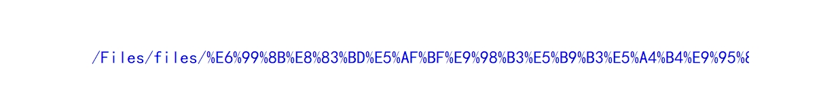
按照《建设项目竣工环境保护验收暂行办法》（国环规环评［2017］4号）规定，现将《文水宝吉铸钢加工有限责任公司年产13000吨健身用品项目环境影响报告表》配套建设的环境保护设施竣工信息予以公示，竣工日期为2021年11月11日。

联系人及联系电话：姚贵昌 17636174888

文水宝吉铸钢加工有限责任公司
2021年11月11日

